
اسم الطالب : ....................................................

الصف : 4 /

المملكة العربية السعودية
وزارة التعليم
مدرسة :

الاختبار التشخيصي لعلوم رابع الفصل الدراسي الثاني

السؤال الأول :- ضلل الدائرة المتضمنة رمز الإجابة الصحيحة :
1 | 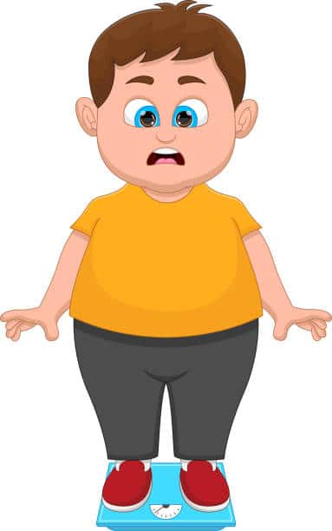  يعتبر هذا الطفل مصاب بمرض | O السكري  O السمنة  O فقر الدم
2 | 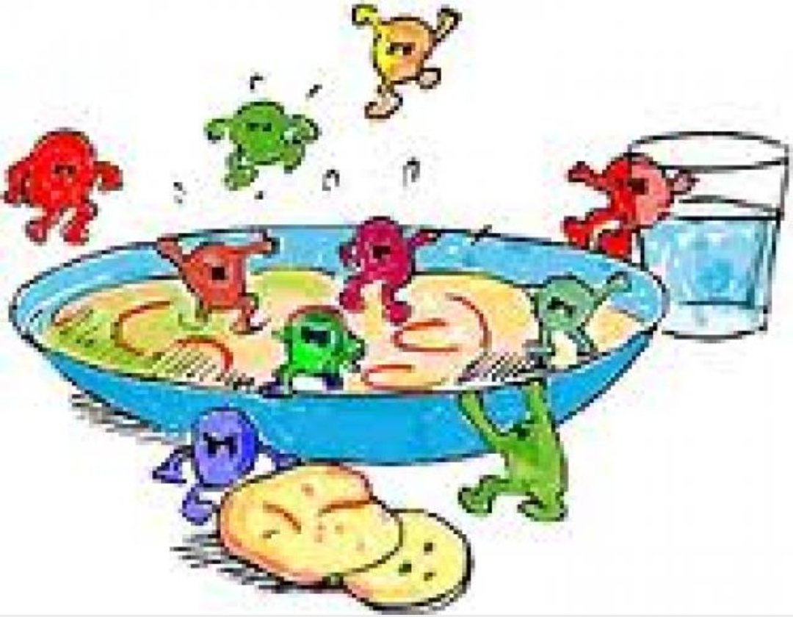  من طرق انتقال العدوى في الصورة | O الطعام المكشوف  O الاتصال المباشر  O السعال أو العطاس
3 | 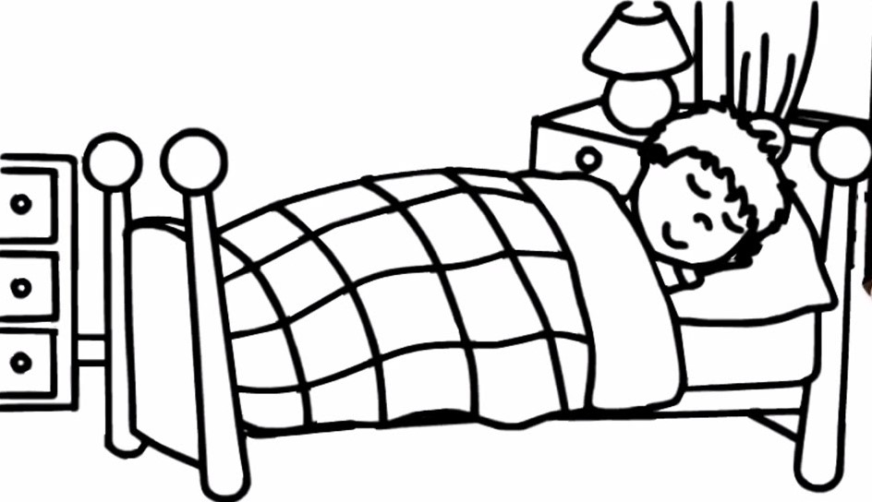  من العادات الصحية التي تجنبنا الأمراض | O السهر  O النوم متأخرا  O النوم مبكرا
4 | 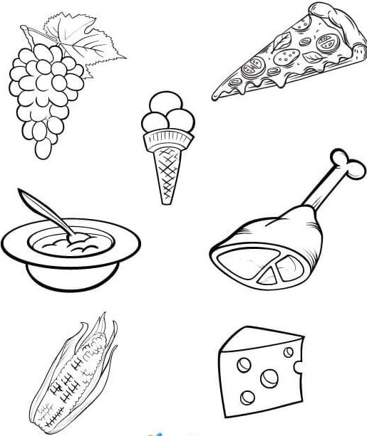  مجموعة الأطعمة التالية | O غذاء غير صحي  O غذاء متوازن  O غذاء مكشوف
5 | 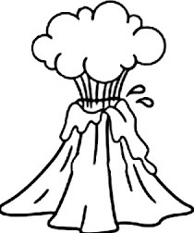  عندما تبرد صخور الصهارة في البركان  يتكون | O الصخور المتحولة  O الصخور الرسوبية  O الصخور النارية
6 | 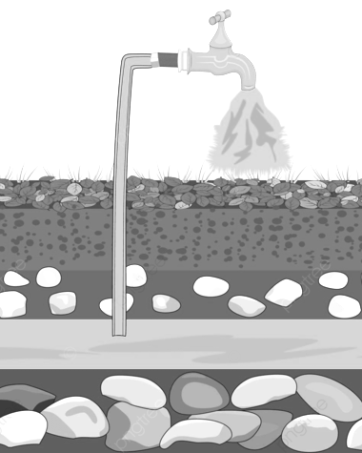  يشير السهم في الشكل | O المياه الجارية  O المياه الجوفية  O المياه السطحية
7 | 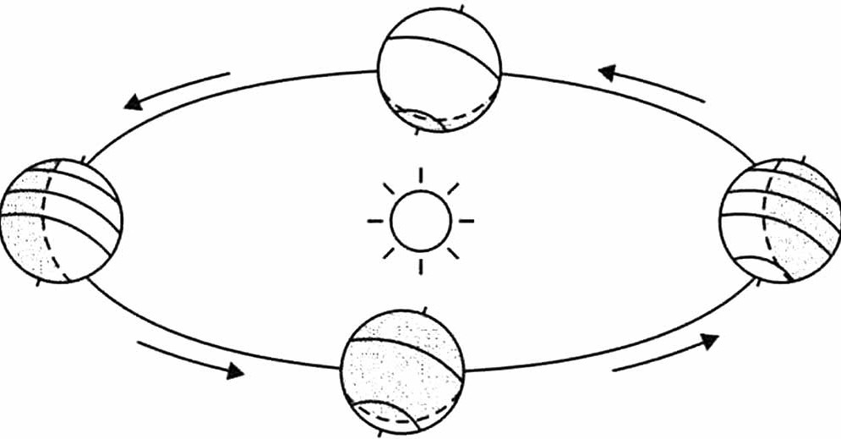  يمثل الشكل المجاور | O حدوث الليل و النهار  O حدوث الفصول الأربعة  O حدوث أطوار القمر
8 | 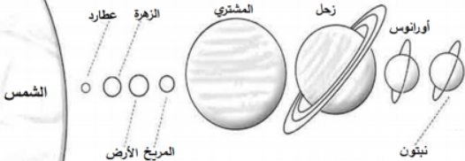  الشمس وجميع الكواكب التي  تدور حول الشمس | O المذنب و الشهب  O النجوم  O النظام الشمسي
9 | 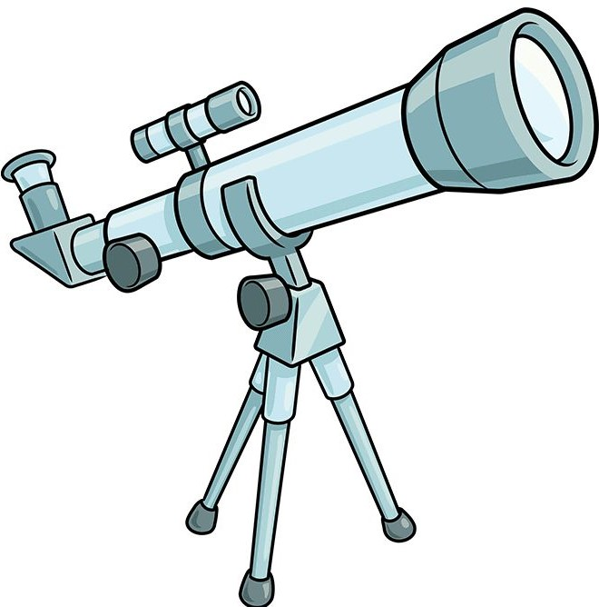  يستخدم التلسكوب لدراسة | O الصخور  O النظام الشمي  O المعادن

